**校园网使用指南—临时人员**

**一、基本情况**

北京语言大学校园网的规划、建设、运行、维护和管理由网络信息与教育技术中心负责，旨在为全校师生提供优质的网络服务。目前我校教学区、学生宿舍区、校园内室外区域已全部覆盖校园无线网。

**二、收费标准**

|  |  |
| --- | --- |
| 收费标准 | 详情介绍 |
| 按流量计费  30元/10G  下行单向计费 | 持实名制校园卡临时人员的默认套餐。10Gb用尽或30天后套餐一周期结束，系统将会自动开始下一周期套餐并扣除账户余额。剩余流量到期清零，不累计使用。 |
| 按时长计费  10元/天 | 用户首次登录后扣除当天费用，此后每日零点扣费，无流量限制。 |

**三、校园网办理**

临时账户的办理对象为来我校培训人员、非事业编制岗位职工、临时来校人员等。

1、批量办理

需由各相应招生单位填写《校园网临时账户批量办理申请表》、《校园网临时账户数据报送模板》（可从网络信息与教育技术中心网站下载），电子版发送至netsupport@blcu.edu.cn，纸质版经单位主管领导审核签字并加盖公章后，送至综合楼一层一站式服务大厅网络信息中心用户服务部。

2、个人办理

* 持实名制校园卡的用户（校园卡上有本人姓名，下同），我们已统一开通校园网账户，默认套餐为30元/10G。**账号**密码同校园卡。
* 持非实名制校园卡的用户及无卡用户，需填写《校园网临时账户申请表》，并由所在单位联系人签字盖章后，持本人有效身份证件，前往一站式服务大厅办理开户。**校园网账号**密码由工作人员指定。

**四、使用方法**

**无线网：**每个宿舍楼的无线信号为“**BLCU-BUILDING-XX**”（XX表示楼号），除宿舍区外的区域如教学区、图书馆以及校园等地的无线信号为“**BLCU**”。

**有线网：**每个宿舍配备1-2个网络接口，台式电脑可以连接网线使用网络。

**校园网采用网页认证方式登录**，使用无线网需要连接无线信号（使用有线网需要连接网线），在浏览器里打开任何网页都会弹出登录页面（网址http://login.blcu.edu.cn或http://logout.blcu.edu.cn），输入账号密码登录即可。登录页面如下图：

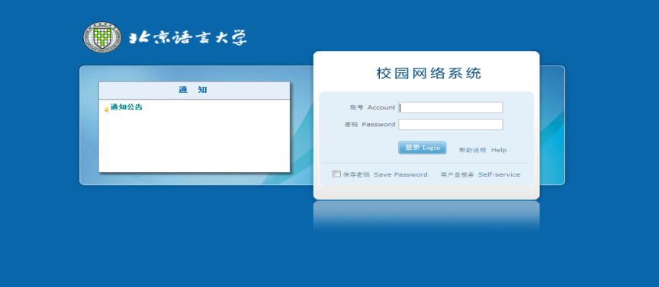

在网络使用完毕后，用户可输入http://login.blcu.edu.cn或http://logout.blcu.edu.cn，按提示进行注销下线等操作。

**五、充值缴费**

1、网费在线充值：登录校园网用户自助服务系统，点击“业务办理”—“网费充值”—输入“充值金额”及“验证码”，选择支付方式“微信支付或支付宝”，再按提示进行缴费。

2、网费现金充值机缴费：点击屏幕“网费现金充值”，输入网络账号，或将实名制校园卡放置读卡区读卡，投入纸币；并按提示进行网络缴费。

3、圈存机缴费：在确保校园卡有足够金额的前提下，持校园卡到圈存机进行网络缴费，将校园卡中的金额转入网络账户。充值时需要先放置校园卡，然后依次点击圈存机页面按钮“校园卡服务—自助缴费—网费充值”进行网络缴费。

注：（1）持实名制校园卡的用户（校园卡上有本人姓名）：三种充值缴费方式均可使用；

（2）持非实名制校园卡的用户及无卡用户：充值缴费方式只能使用网费在线充值；

（3）充值的过程为单向转账，即充值到网络账户的金额默认已经消费，网络账户余额不退还，请谨慎选择充值金额。

**六、校园网账户有效期及注销**

持实名制校园卡的用户的校园网账户有效期与校园卡有效期一致，校园卡办理延期后，校园网账户自动延期；其余持非实名制校园卡及无卡用户的校园网账户有效期根据申请时间确定。校园网账户有效期可在用户自服务系统查询。网络信息中心将在校园网账户有效期过后一年注销账户，并将校园网账户内金额作为呆账，上缴学校。

**七、校园网用户自服务系统**

校园网用户自服务系统网址：[http://billing.blcu.edu.cn](http://billing.blcu.edu.cn/)，账号密码与校园网账户一致，为用户提供如下常用功能：

1. 查看通知、公告消息；
2. 自助办理修改密码、个人资料变更、账户报停、网络报修、网费充值、复通、变更套餐等业务；
3. 自助查询网费余额、本月已用流量、上网详单、扣费账单等信息。

**八、常见问题**

1、如何修改上网密码？

用户可登录校园网用户自服务系统自行修改密码，或者致电校园网用户服务中心人工修改密码，也可持本人有效证件到综合楼一站式服务大厅人工修改上网密码。持实名制校园卡的临时人员，如果忘记密码，还可持校园卡到圈存机上修改上网密码。

2、如何查看网络流量使用情况？

用户可登录校园网用户自服务系统，查看上网详单。也可打开登录页面（网址http://login.blcu.edu.cn或http://logout.blcu.edu.cn），注销账户时会显示已使用流量。

3、为什么在一台设备上网时，其他设备无法登录？

校园网本着实名制的原则，遵循一机一账户。一个账户无法同时登录两个设备。

4、为什么账户显示“账户暂停使用”？

如果账户没有足够余额支付网络套餐费用时，系统会自动停机，待充值足够金额后系统恢复正常。

5、如何进行网络故障申报？

用户可以通过校园网用户自服务系统、微信公众平台、网络信息用户服务QQ群（123595213）进行报修，还可致电82300062或前往一站式服务大厅报修。

6、校园卡自助圈存机及网费现金充值机位置分布

圈存机位置分布：学1楼、学2楼、学3楼、学4楼、学5楼、学9楼、学10楼、学11楼、学12、13楼、学14楼、学15楼、学17楼、清晏楼一层、清晏楼二层、家属区三食堂、一站式服务大厅、一站式服务大厅南门外西侧、图书馆一层、逸夫楼一层、主楼北一层、教一楼一层、教四楼一层、教五楼一层。

网费现金充值机：一站式服务大厅南门外西侧

**九、联系方式**

* 网络信息中心用户服务部

办公时间：周一至周五 上午8:00—11:40 下午13:00—17:00

办公地点：综合楼一层一站式服务大厅网络信息中心用户服务部

联系电话：010-82300062

电子邮箱：[netsupport@blcu.edu.cn](mailto:netsupport@blcu.edu.cn)

网络信息用户服务QQ群： 123595213

* 关注 “北语信息化”微信公众平台可以扫描以下二维码：

